

**大三·同心同行**•  **DAILY LIFEmmexport1594010006013**

↓↓↓

**2025/1/9**

我们的主题——《拥抱冬天》

mmexport1594010011544

** 01 来园情况 **

1.**来园人数**：今日来园幼儿22人。

2.**来园情况：**今天我们班小朋友都准时来园了，非常棒哦！

3.**早点内容**：今天吃的点心是鲜牛奶、脆脆酥。孩子们能够自主倒奶，根据自己的情况倒适量的牛奶，棒棒哒！

mmexport1590938236088 **02区域游戏**mmexport1590938236088

|  |  |  |
| --- | --- | --- |
| /Users/dingwenxia/Desktop/未命名文件夹 2/IMG_0377.jpegIMG_0377 | /Users/dingwenxia/Desktop/未命名文件夹 2/IMG_0378.jpegIMG_0378 | /Users/dingwenxia/Desktop/未命名文件夹 2/IMG_0380.jpegIMG_0380 |
| 布艺坊：高雨晴、吕卓彤在布衣坊进行服装设计。 | 益智区：靓靓和陈思予在益智区玩四子棋。 | 益智区：强强和俊杰在益智区玩葵葵熊突围。 |
| /Users/dingwenxia/Desktop/未命名文件夹 2/IMG_0381.jpegIMG_0381  美工区：于依可在美工区用粘土制作小鸡。 | /Users/dingwenxia/Desktop/未命名文件夹 2/IMG_0387.jpegIMG_0387 | /Users/dingwenxia/Desktop/未命名文件夹 2/IMG_0389 2.jpegIMG_0389 2 |
| 建构区：史芯宁在建构区用纸杯搭建。 | 建构区：梅语辰在建构区用阿基米德积木搭建圆形城堡。 |

** 03集体活动 **

看图讲述：《是谁替我把雪扫》是一则看图讲述的故事，只有一幅图片。它讲述了一群热心的孩子帮助老爷爷把门前的雪都扫光，却不肯让老爷爷知道的事，表现了孩子们乐于助人不留姓名不计回报的美德。这幅图孩子需要孩子从事件发生的地点、时间、场景、人物等方面分析，仔细观察人物的表情、动作等细节，需要孩子想象人物的心理活动，才能用清楚、完整的语言讲述图片内容。

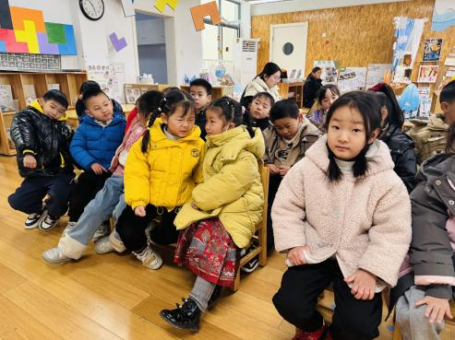在活动中**杨子宸、黄英豪、梅语辰、于一鸣、姜怀逸、姜怀兴、薛远憬、马皓轩、冯俊杰、王俊哲、王俊贤、高语晴、吕卓彤、丁趙妍、朱宸钰、陈思予、刘星彤、刘张熙、田师齐、于依可、顾一诺、李进强、史芯宁、杨静宸、于亦潇**等能积极参与活动，并用清楚、完整的语言讲述图片内容。

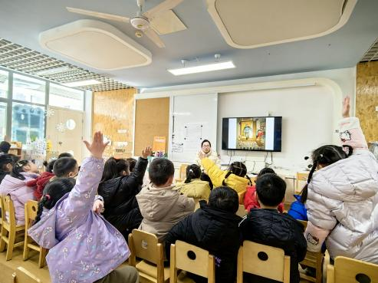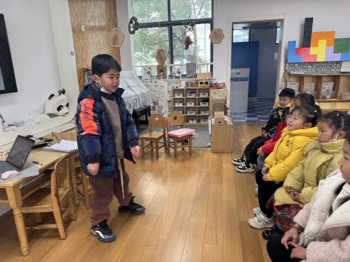

** 04户外活动 **

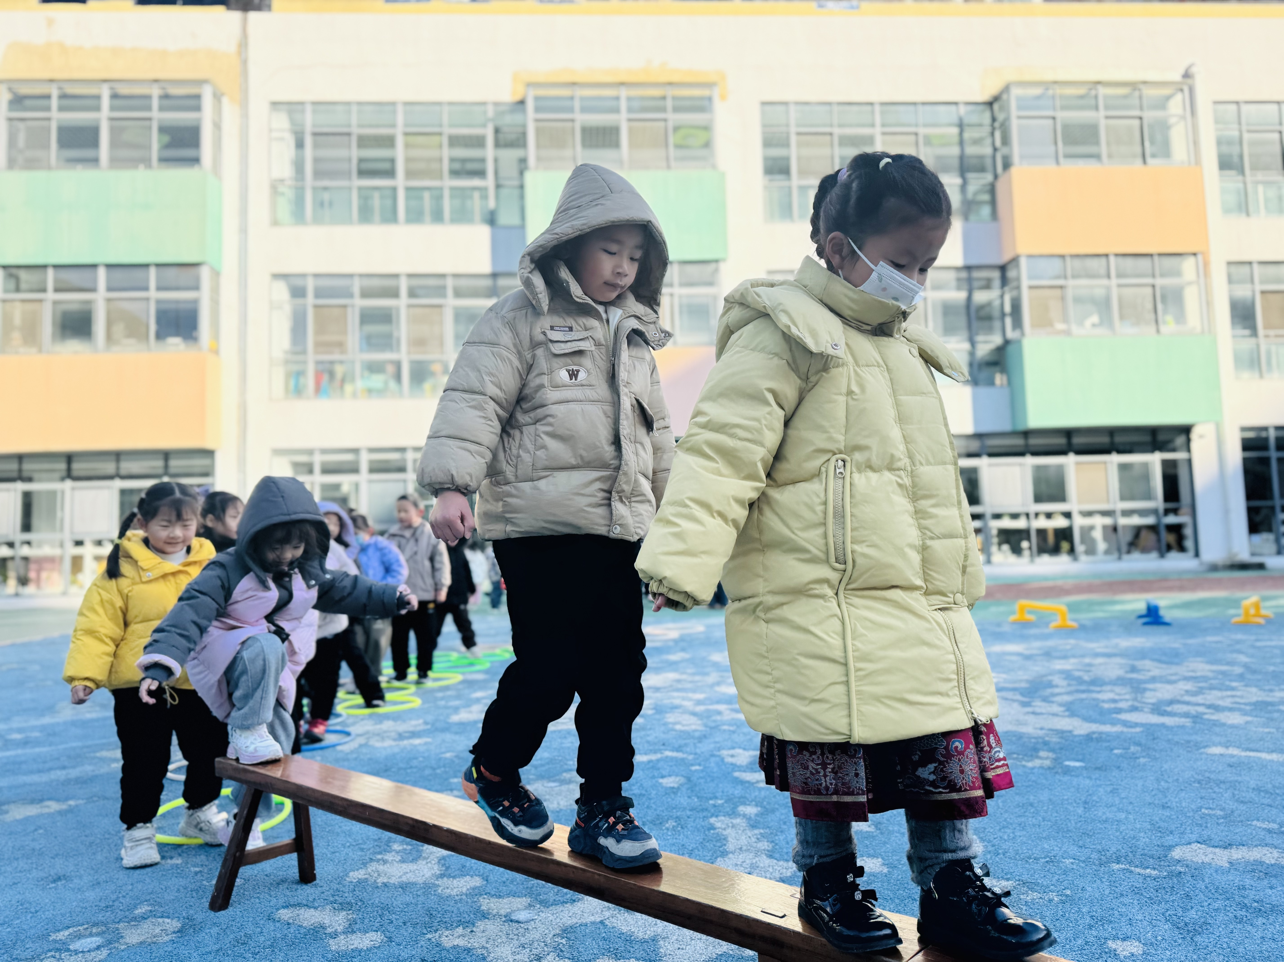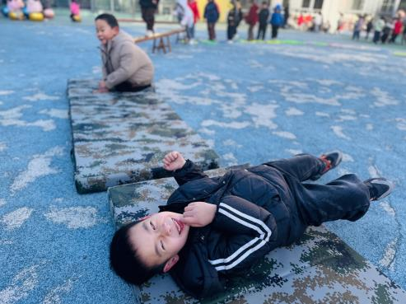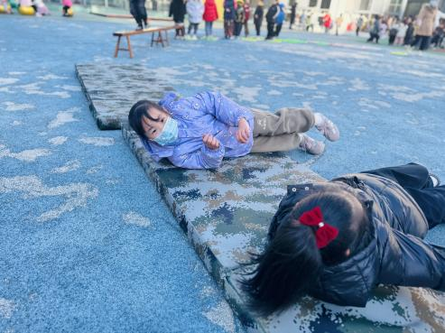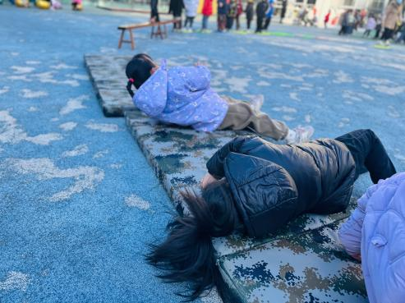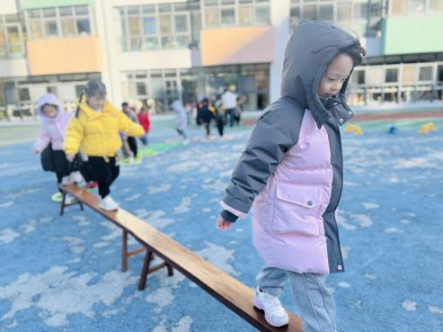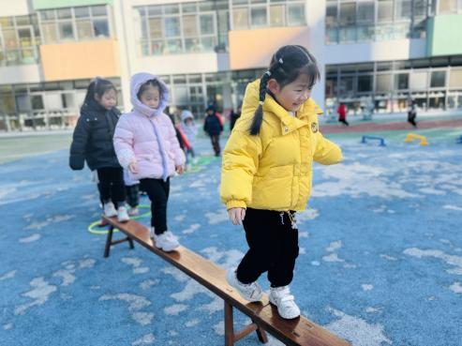

** 05温馨提示 **

1. 近期气温变化较大，家长及时关注孩子穿衣情况，及时增减衣物哦！
2. 建议每天让孩子在家练一练跳绳哦！

**。**

**谢谢大家的支持与配合！**

**—END—**

在一起的点滴都值得记录

**mmexport1591077507835**